商丘市第一高级中学2019-2020高二下学期期中考试
化学试卷
注意事项：
- 本试卷分为第Ⅰ卷（选择题）和第Ⅱ卷（非选择题）两部分；
- 答题前，考生务必将自己的姓名、学号填写在答题卡上。选择题使用2B铅笔填涂在答题卡上，非选择题部分使用0.5毫米的签字笔完成；考试结束后，只交答题卡，试卷考生保存。
用到的相对原子质量：H:1 C:12 O:16 Mg: 24 Al:27 S:32 Cl:35.5

第I卷（共54分）
一、选择题（每小题只有一个正确答案，每小题3分）
1．下列对古文献内容理解错误的是（ ）
A．《本草纲目》“烧酒”条目下写道：“自元时始创其法，用浓酒和糟入甑，蒸令气上……其清如水，味极浓烈，盖酒露也”。这里所用的“法”是指蒸发
B．《抱朴子·金丹篇》记载：“丹砂烧之成水银，积变又还成丹砂”。该过程发生了氧化还原反应
C．《天工开物》记载：“凡埏泥造瓦，掘地二尺余，择取无沙粘土而为之”。“瓦”，传统无机非金属材料，主要成分为硅酸盐
D．《本草经集注》中关于鉴别硝石（KNO₃）和朴硝（Na₂SO₄）的记载：“以火烧之，紫青烟起，乃真硝石也”，该方法应用了焰色反应
2．现有四种元素的基态原子的电子排布式如下：
①1s²2s²2p⁶3s²3p⁴ ②1s²2s²2p⁶3s²3p³ ③1s²2s²2p³ ④1s²2s²2p⁵
则下列有关比较中正确的是（ ）
A．第一电离能：④>③>①>② B．原子半径：②>①>③>④
C．电负性：④>③>②>① D．最高正化合价：④>③＝②>①
3．沉积物微生物燃料电池可处理含硫废水，其工作原理如图所示。下列说法错误的是（）
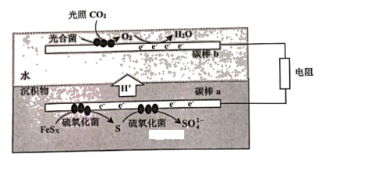
A．碳棒b的电极反应式为：O₂+4e⁻⁻+2H₂O＝4OH⁻⁻
B．光照强度对电池的输出功率有影响
C．外电路的电子方向：碳棒a→碳棒b
D．酸性增强不利于菌落存活，故工作一段时间后，电池效率降低

4．下列实验结论正确的是（）
 | 实验操作 | 现象 | 结论
A | 淀粉溶液中加入碘水 | 溶液变蓝 | 说明淀粉没有水解
B | 将乙醇与酸性重铬酸钾(K₂Cr₂O₇)溶液混合 | 橙色溶液变为绿色 | 乙醇具有还原性
C | 蔗糖溶液中加入稀硫酸，水解后加入银氨溶液，水浴加热 | 未出现银镜 | 水解的产物为非还原性糖
D | 将新制Cu(OH)₂与葡萄糖溶液混合加热 | 产生红色沉淀(Cu₂O) | 葡萄糖具有氧化性
5．设N_{A}为阿伏加德罗常数的值，下列说法正确的是（）
A．7g¹⁴C中，含有3N_{A}个中子
B．3.2gCu与足量浓硝酸反应，生成的气体在标准状况下的体积为22.4L
C．25℃时，pH＝4的CH₃COOH溶液中H⁺的数目为10^{﹣4}N_{A}
D．标准状况下，5.6L丙烷中含有共价键的数目为2.5N_{A}
6．下列各反应对应的离子方程式正确的是（ ）
A．向Ca(OH)₂溶液中加入少量的NaHCO₃溶液：Ca^{2＋}＋2OH－＋2HCO===CaCO₃↓＋CO＋2H₂O
B．向100 mL 0.12 mol·L^{－1}的Ba(OH)₂溶液中通入0.02 mol CO₂：Ba^{2＋}＋3OH－＋2CO₂===HCO＋BaCO₃↓＋H₂O
C．硫酸氢钠与氢氧化钡溶液反应后pH恰好为7： H＋＋SO＋Ba^{2＋}＋OH－===BaSO₄↓＋H₂O
D．向含0.1 mol NaOH和0.1 mol Na₂CO₃的溶液中加入1 L 0.4 mol·L^{－1}稀盐酸：OH－＋CO＋3H＋===CO₂↑＋2H₂O
7．下列关于有机化合物的说法正确的是（ ）
A．聚四氟乙烯的单体属于不饱和烃 B． 异丁烯及甲苯均能使溴水褪色，且褪色原理相同
C．苯乙烯（）分子的所有原子不可能在同一平面上
D．分子式为C₄H₁₀O且属于醇类的同分异构体有4种
8．A、B、C、D四种主族元素，已知A元素是地壳中含量最多的元素；B元素为金属元素，它的原子核外K、L层上电子数之和等于M、N层电子数之和；C是第三周期元素中第一电离能最小的元素；D元素在第三周期元素中第一电离能最大。下列有关叙述错误的是（ ）
A．元素D为氯元素
B．元素A、B、C两两组合形成的化合物有CaO、CaO₂、Na₂O、Na₂O₂等
C．元素A、D电负性的大小关系：A<D
D．单质B、单质C与水反应的剧烈程度：B<C
9．普伐他汀是一种调节血脂的药物，其结构如图所示(未表示出其空间构型)。下列关于普伐他汀的性质描述不正确的是（ ）
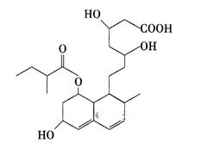
A．能使酸性KMnO₄溶液褪色
B． 1 mol该物质最多可与2mol NaOH反应
C．能发生加成、取代、氧化反应
D．3个—OH皆可催化氧化生成醛基
10．S₂Cl₂少量泄漏会产生窒息性气体，喷水雾可减慢其挥发，并产生酸性悬浊液，其分子结构与H₂O₂类似如图所示。下列关于S₂Cl₂的说法中错误的是（ ）
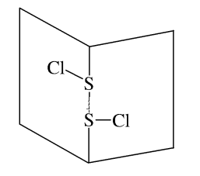
A．S₂Cl₂为极性分子
B．分子中既含有σ键又含有π键
C．与S₂Br₂结构相似，熔、沸点S₂Br₂＞S₂Cl₂
D．与水反应的化学方程式为2S₂Cl₂＋2H₂O===SO₂↑＋3S↓＋4HCl
11．图中所示的装置图能够达到实验目的是 ( )
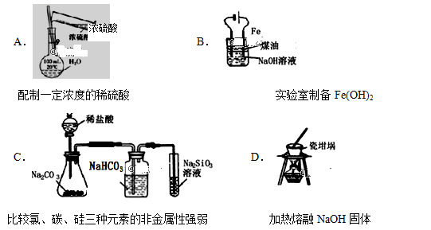12．实验室用溴和苯反应制取溴苯，得到粗溴苯后，要用如下操作精制：①蒸馏；②水洗；③用干燥剂干燥；④10% NaOH溶液洗；⑤水洗。正确的操作顺序是
A．①②③④⑤ B．②④①⑤③ C．④②③①⑤ D．②④⑤③①
13. 在固定体积的密闭容器中进行的气体反应A(g)＋B(g) C(s)＋2D(g)，可以说明在恒温下已达到平衡状态的是
①反应容器中压强不随时间变化而变化 ②A气体和B气体的生成速率相等 ③混合气体的平均摩尔质量不随时间变化而变化 ④反应混合气体的密度不随时间变化而变化
A．③④ B．②③ C．①③ D．①④
14．中学化学中很多“规律”都有其适用范围，下列根据有关“规律”推出的结论合理的是 （ ）
A．SO₂ 和湿润的 Cl₂ 都有漂白性，推出二者混合后漂白性更强
B．Fe₃Cl₈ 可以改写为 FeCl₂·2FeCl₃，推出 Fe₃I₈ 可以改写为 FeI₂·2FeI₃
C．由 F、Cl、Br、I 非金属性依次减弱，推出 HF、HCl、HBr、HI 的稳定性依次减弱
D．CO₂ 通入 Ba(NO₃)₂ 溶液中无沉淀生成，推出 SO₂ 通入 Ba(NO₃)₂ 溶液中无沉淀生成
15．下列离子组在一定条件下能共存，当加入相应试剂后会发生化学变化，且所给离子方程式正确的是 （ ）
选项 | 离子组 | 加入试剂 | 加入试剂后发生反应的离子方程式
A | Na⁺、H⁺、Cl⁻、NO₃⁻ | 铜 | 3Cu+2NO₃⁻+8H⁺=3Cu²⁺+2NO↑+4H₂O
B | Fe³⁺、ClO⁻、I⁻ | 氢氧化钠溶液 | Fe³⁺ + 3OH⁻ = Fe(OH)₃↓
C | Ba²⁺、HCO₃²⁻、Cl⁻ | 氢氧化钠溶液 | HCO₃⁻ + OH⁻ = CO₃²⁻ + H₂O
D | Al³⁺、Cl⁻、SO₄²⁻ | 过量氢氧化钠 | Al³⁺ + 3OH⁻ = Al(OH)₃↓
16．下列有关化学用语表示正确的是（ ）
A．K⁺的结构示意图：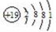 B．基态氮原子的电子排布图：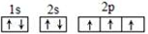
C．水的电子式： D．基态铬原子（₂₄Cr）的价电子排布式：3d⁴4s²
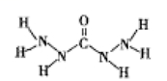
17．化合物A是近年来采用的锅炉水添加剂，其结构式如图，A能除去锅炉水中溶解的氧气，下列说法正确的是（ ）
A．A分子中所有原子都在同一平面内
B．A分子中所含的σ键与π键个数之比为10：1
C．所含C、N均为sp²杂化
D．A与O₂反应生成CO₂、N₂、H₂O的物质的量之比为1∶2∶3
18．乙酸乙酯是一种用途广泛的精细化工产品。工业生产乙酸乙酯的方法很多，如图：
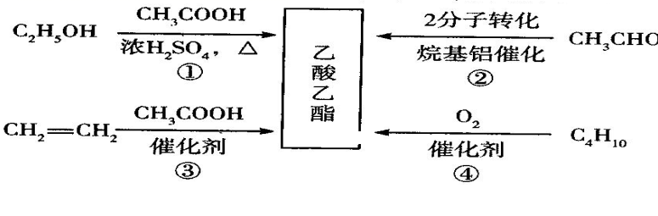
下列说法正确的是（）
A．反应①、②均是取代反应 B．反应③、④的原子利用率均为100％
C．与乙酸乙酯互为同分异构体的酯类化合物有2种
D．乙醇、乙酸、乙酸乙酯三种无色液体可用Na₂CO₃溶液鉴别

第II卷（共46分）
二．填空题
19． （12分）甲苯（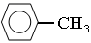）是一种重要的化工原料，能用于生产苯甲醛（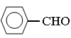）、苯甲酸（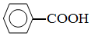）等产品。下表列出了有关物质的部分物理性质，请回答：
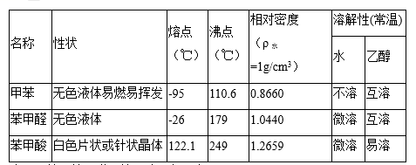
注：甲苯、苯甲醛、苯甲酸三者互溶。
实验室可用如图装置模拟制备苯甲醛。实验时先在三颈瓶中加入0.5g固态难溶性催化剂，再加入2mL甲苯和一定量其它试剂，搅拌升温至70℃，同时缓慢加入12mL过氧化氢，在此温度下搅拌反应3小时。
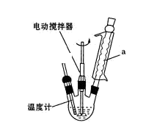
（1）装置a的主要作用是________。三颈瓶中发生反应的化学方程式为________。
（2）经测定，反应温度升高时，甲苯的转化率逐渐增大，但温度过高时，苯甲醛的产量却有所减少，可能的原因是__________
（3）反应完毕，反应混合液经过自然冷却至室温后，还应经过过滤、 （填操作名称）等操作，才能得到苯甲醛粗产品。
（4）实验中加入过量的过氧化氢并延长反应时间时，会使苯甲醛产品中产生较多的苯甲酸。
①若想从混有苯甲酸的苯甲醛中分离出苯甲酸，依次进行的操作步骤是_______（按步骤顺序填字母）。
a．对混合液进行分液 b．过滤、洗涤、干燥
c．水层中加入盐酸调节pH=2 d．与适量碳酸氢钠溶液混合振荡
②若对实验①中获得的苯甲酸（相对分子质量为122）产品进行纯度测定，可称取2.500g产品，溶于200mL乙醇配成溶液，量取所得的乙醇溶液20.00mL于锥形瓶，滴加2～3滴酚酞指示剂，然后用预先配好的0.1000 mol/L KOH标准液滴定，到达滴定终点时消耗KOH溶液18.00mL。产品中苯甲酸的质量分数为__________（保留一位小数）。
20．（12分）元素铬(Cr)在自然界主要以+3价和+6价存在。请回答下列问题：
(1)利用铬铁矿(FeO•Cr₂O₃)冶炼制取金属铬的工艺流程如图所示：
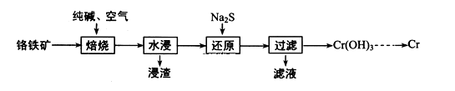
①为加快焙烧速率和提高原料的利用率，可采取的措施之一是__________________ 。
②浸出液的主要成分为Na₂CrO₄，向“滤液”中加入酸化的氯化钡溶液有白色沉淀生成，则 “还原”操作中发生反应的离子方程式为
(2)已知25℃时 Cr³⁺恰好完全沉淀时溶液pH为5，（Cr³⁺浓度降至10⁻⁵mol∙L⁻¹可认为完全沉淀）则Cr(OH)₃的溶度积常数 K_{sp}＝_______________。
(3)用石墨电极电解铬酸钠(Na₂CrO₄)溶液，可制重铬酸钠(Na₂Cr₂O₇)，实验装置如图所示(已知：2Cr+2H⁺Cr₂+ H₂O)。
①电极b连接电源的______极(填“正”或“负”) , b 极发生的电极反应：______________。
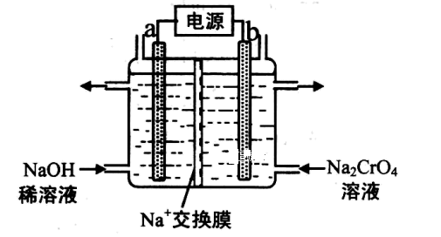
②电解一段时间后，测得阳极区溶液中Na⁺物质的量由a mol变为b mol，则理论上生成重铬酸钠的物质的量是 _____mol 。
21．（12分）三乙酸锰可作单电子氧化剂，用如下反应可以制取三乙酸锰：
4Mn(NO₃)₂·6H₂O+26(CH₃CO)₂O=4(CH₃COO)₃Mn +8HNO₂+ 3O₂↑+40CH₃COOH。
(1)基态锰原子的价层电子排布式为 。
(2) CH₃COOH中碳原子的杂化形式为________。
(3) NO₃⁻的空间构型是______，与NO₃⁻互为等电子体的分子的化学式为②______(任写一种)。
(4) 某种镁铝合金可作为储钠材料，该合金晶胞结构如图所示，晶胞棱长为anm，晶体中每个镁原子周围距离最近的铝原子数目为_______，该晶体的密度为______g/cm³(阿伏伽德罗常数的数值用N_{A}表示)。
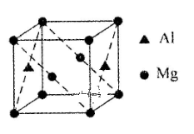
22．（10分）水蒸汽催化重整生物油是未来工业化制氢的可行方案。以乙酸为模型物进行研究，发生的主要反应如下：
Ⅰ．CH₃ COOH（g）+2H₂O（g）⇌2CO₂ （g）+4H₂（g）△H₁
Ⅱ．CH₃COOH（g）⇌2CO（g）+2H₂（g）△H₂
Ⅲ． CO₂（g）+H₂（g）⇌CO（g）+H₂O（g）△H₃
回答下列问题：
（1）用△H₁、△H₂表示，△H₃＝
（2）重整反应的含碳产物产率、H₂产率随温度、水与乙酸投料比（S/C）的变化关系如图（a）、（b）所示。
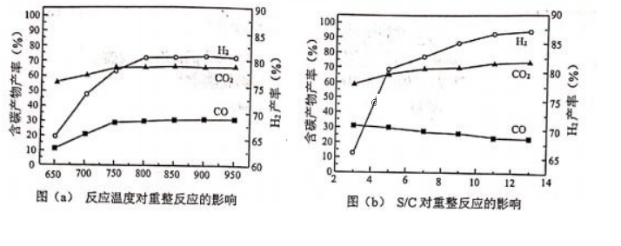
①由图（a）可知，制备H₂最佳的温度约为 。
②由图（b）可知，H₂产率随S/C增大而 （填“增大”或“减小”）。
（3）向恒容密闭容器中充入等物质的量的CH₃COOH和H₂O混合气体，若仅发生反应Ⅰ至平衡状态，测得H₂的体积分数为50%，则CH₃COOH的平衡转化率为 。
（4）反应体系常生成积碳。当温度一定时，随着S/C增加，积碳量逐渐减小，其原因用化学方程式表示为 。

高二化学试题参考答案

题号 | 1 | 2 | 3 | 4 | 5 | 6 | 7 | 8 | 9
答案 | A | B | A | B | D | D | D | C | D
题号 | 10 | 11 | 12 | 13 | 14 | 15 | 16 | 17 | 18
答案 | B | B | D | A | C | A | B | D | D

19.（每空2分）
（1）冷凝回流，防止甲苯的挥发而降低产品产率
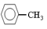+2H₂O₂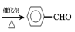+3H₂O
（2）H₂O₂在较高温度时分解速度加快，使实际参加反应的H₂O₂减少影响产量
（3）蒸馏
（4）dacb， 87.8﹪
20. （每空2分）
（1）①铬铁矿粉碎 ②8CrO₄^{2—}+3S²⁻+20H₂O=8Cr(OH)₃↓+3SO₄²⁻+16OH⁻
（2）1×10⁻³²
（3）①正 2H₂O-4e⁻=O₂↑+4H⁺ ②
21. （每空2分）
（1）① 3d⁵4s²
（2）sp³和sp²（答对一个给1分，见错0分）
（3）①平面三角形 ②BF₃或BCl₃
（4）4 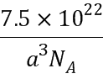
22. （每空2分）
（1）(△H₂--△H₁)/2
（2）800℃，增大；
（3）40%；
（4）C（s）+H₂O（g）⇌CO（g）+H₂（g）；

